2023年湖南省常德市中考历史真题
考生注意：1、请考生在试题卷卷首填写好准考证号及姓名。
2、请将答案填写在答题卡上，填写在试题卷上的无效。
3、本学科试题卷共6页，两道大题，满分100分，考试时量90分钟。
一、选择题（每小题2分，共48分。每小题只有一个最佳答案。）
1. 海内外华人以炎黄子孙自称。每年，满怀虔诚与崇敬的中华儿女会以多种形式祭祀炎帝和黄帝。其原因是（ ）
A. 他们创造了使用至今的汉字 B. 他们带领人们根治了水患
C. 他们建立了我国第一个国家 D. 他们是中华民族的人文初祖
【答案】D
【解析】
【详解】根据题干，结合所学可知，距今约四五千年，生活在黄河流域炎帝部落和黄帝部落联合在涿鹿一战中打败蚩尤部落。从此，炎帝、黄帝部落结成联盟，经过长期发展形成日后的华夏族，华夏族是汉族的前身，中华民族的主干部分。黄帝和炎帝被后人尊称为中华民族的“人文初祖”，D项正确；黄帝炎帝时期没有创造使用至今的汉字，排除A项；黄帝炎帝时期没有治理水患，排除B项；炎帝黄帝时期没有建立国家，排除C项。故选D项。
2. 下列是中国古代主要朝代（时期）沿革示意图（部分），在相应的空格内依次填入秦→□→东汉→三国→西晋→……□→唐→……→□→明→清（ ）
A. 西汉、宋、元 B. 汉、东晋、元
C. 西汉、隋、元 D. 汉、五代、宋
【答案】C
【解析】
【详解】根据材料结合所学知识，西汉灭亡以后，西汉宗室刘秀在公元25年建立政权，定都洛阳，史称东汉。隋朝灭亡后，618年，李渊称帝，建立唐朝，定都长安。1368年，朱元璋称帝，建立明朝，随后明军占领元大都，结束了元朝的统治，综上所述西汉后的主要朝代是东汉、隋朝后的主要朝代是唐、明朝前面的朝代是元，C项正确；北宋位于五代十国以后，南宋被元所灭，排除A项；汉朝分为西汉、东汉，题干示意图已有西汉，排除B项；五代是在唐朝灭亡后，排除D项。故选C项。
3. 某班开展历史知识竞赛活动，有一谜语的谜面是“统一多民族国家的建立和巩固”。其谜底应是（ ）
A. 秦汉时期特征 B. 明清时期特征
C. 隋唐时期特征 D. 宋元时期特征
【答案】A
【解析】
【详解】依据题干信息“统一多民族国家的建立和巩固”，结合所学可知，秦始皇建立起中国历史上第一个统一的多民族的封建国家，汉武帝统治时期，大一统的局面得到进一步的巩固和发展，“统一多民族国家的建立和巩固”是秦汉时期的特征，A项正确；明清时期的特征是统一多民族国家的巩固与发展，排除B项；隋唐时期的特征是繁荣与开放，排除C项；宋元时期的特征是民族政权并立、民族进一步交融、由民族政权并立到统一、经济重心南移，排除D项。故选A项。
4. 下图所示内容的变化反映了（ ）
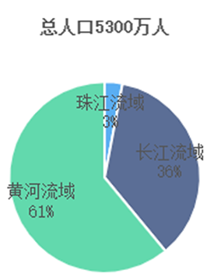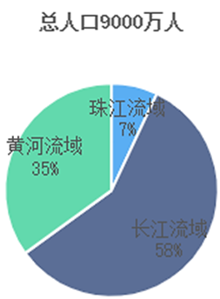
唐（750）人口占比分布 北宋初期（1078年）人口占比分布
A. 土地兼并空前严重 B. 财政收入得到提高
C. 经济重心不断南移 D. 耕地面积逐渐增加
【答案】C
【解析】
【详解】根据题干信息，750年人口分布黄河流域多，到1078年人口分布长江流域多，说法当时经济重心不断南移。安史之乱后北方战乱频繁，南方相对稳定，因此从唐朝中期开始经济重心南移，到南宋时最后完成，这一时期南方经济发展起来，人口逐渐超过北方，因此出现材料中长江流域人口超过黄河流域人口，C项正确；材料强调南北人口分布变化，不能体现土地兼并空前严重，排除A项；材料无法反映财政收入，排除B项；耕地面积与材料无关，排除D项。故选C项。
5. 魏晋时期的北方，胡汉合舞已成为普遍的风气；元朝时期，各族之间的通婚很普遍。这些现象反映了
A 文化昌盛 B. 中央集权加强 C. 江南地区开发 D. 民族交融发展
【答案】D
【解析】
【详解】根据材料“魏晋时期的北方，胡汉合舞已成为普遍的风气；元朝时期，各族之间的通婚很普遍。”中的胡汉合舞，通婚等，结合所学可知，东汉开始北方少数民族内迁，各民族不断融合，到元朝时，各民族长期生活在一起，更加促进民族融合，D项正确；其余三项在材料中没有体现，排除ABC项。故选D项。
6. 秦朝和隋朝都在中国历史上留下了耀眼的光芒，以下关于两个朝代说法正确的是（ ）
A. 两朝都定都长安 B. 都出现盛世局面
C. 都实现制度创新 D. 都推行科举制度
【答案】C
【解析】
【详解】根据所学可知，秦朝和隋朝都在中国历史上留下了耀眼的光芒，秦朝实行郡县制，隋朝开创科举制，都实现制度创新，C项正确；秦朝定都咸阳，排除A项；秦朝没有出现盛世，隋朝出现了开皇之治，排除B项；秦朝没有实行科举制，排除D项。故选C项。
7. 从秦朝的“半两钱”到汉朝的“五铢钱”，再到宋朝的“交子”，货币发生了由笨重到轻便的变化。这一变化的主要原因是（ ）
A. 都市生活的繁华 B. 商业贸易的发展
C. 造纸技术的成熟 D. 冶铸工艺的进步
【答案】B
【解析】
【详解】根据材料可知秦朝的“半两钱”到汉朝的“五铢钱”，再到宋朝的“交子”，货币发生了由笨重到轻便的变化，从金属货币到非金属货币，方便了流通，发生这种变化的主要原因是商业贸易的发展，B项正确；都市生活的繁华不一定是货币发生变化的原因，排除A项；造纸技术的成熟和冶铸技术的进步不能是货币由重到轻便的原因，排除CD两项。故选B项。
8. 2023年是香港回归祖国26周年，香港的回归，不仅洗雪了中国的百年国耻，更促进了香港的持续稳定繁荣，我国香港问题的形成开始于（ ）
A. 《南京条约》 B. 《天津条约》
C. 《马关条约》 D. 《辛丑条约》
【答案】A
【解析】
【详解】依据材料“我国香港问题的形成开始于”结合所学知识可知，1842年鸦片战争失败后，清政府被迫签订了《南京条约》，其中规定割香港岛给英国，《南京条约》是近代中国签订的第一个不平等条约，A项正确；《天津条约》没有割地的条款，与题干无关，排除B项；《马关条约》割台湾全岛、澎湖列岛及附属岛屿给日本，排除C项；《辛丑条约》也没有涉及香港问题，排除D项；故选A项。
9. 如图《“China”被撕裂》反映的是（ ）
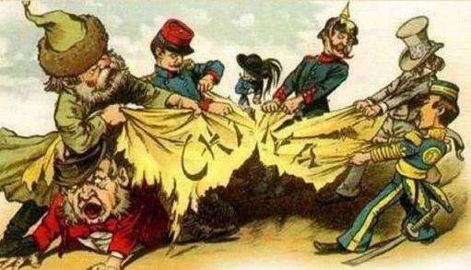
A. 鸦片战争后西方列强用武力打开中国的大门 B. 第二次鸦片战争后侵略势力由沿海深入内地
C. 甲午中日战争后帝国主义掀起瓜分中国狂潮 D. 八国联军侵华战争使清政府沦为列强的工具
【答案】C
【解析】
【详解】根据题干和所学可知，中国被撕裂说明了中国遭到列强的瓜分，这一现象出现在甲午战争后，列强在中国掀起了抢夺利权、抢租海港、划分“势力范围”的瓜分中国狂潮，C项正确；两次鸦片战争都是为了打开中国大门，与瓜分中国无关，排除A、B两项；清政府沦为列强的统治中国的工具的《辛丑条约》中规定的“清政府保证严禁中国人民参加各种形式的反帝活动”，漫画无法体现出这种情形，排除D项。故选C项。
10. 蒋介石说：“（朱毛红军）窜川南时，对人民毫无骚扰，有因饿取食土中萝卜者，每取一头，必置铜元一枚于土中。”据此推断
A. 中国共产党从幼年走向成熟 B. 红军纪律严明有利于赢得民心
C. 中国人民开始艰苦卓绝的抗战 D. 抗日民族统一战线正式建立
【答案】B
【解析】
【详解】根据材料“对人民毫无骚扰，有因饿取食土中萝卜者，每取一头，必置铜元一枚于土中”可知红军有严明的纪律，能够赢得民心，促进新民主主义革命的胜利，B项正确；遵义会议标志中国共产党从幼年走向成熟，排除A项；材料信息强调的是土地革命时期，并不是抗日战争时期，也没有涉及抗日民族统一战线建立问题，排除C、D两项。故选B项。
11. 下表为20世纪50年代新中国经济成分变化表。该表说明（ ）
年份 | 国营经济 | 合作社经济 | 公私合营经济 | 个体经济 | 资本主义经济
1952年 | 19.1% | 1.59% | 0.7% | 71.8% | 6.9%
1956年 | 32.2% | 534% | 7.3% | 7.1% | 0

A. 土地改革基本完成 B. 三大改造基本完成
C. “一五”计划超额完成 D. 改革开放全面推进
【答案】B
【解析】
【详解】根据材料中1952年，个体经济占71.8%到1956年，国营经占32.2%，济合作社经济占53.4%，公私合营经济7.3%可知，中国经济成分由个体转变为公有制经济。结合所学知识可知，1956年，国家基本上完成了对农业、手工业和资本主义工商业的社会主义改造。实现了把生产资料私有制向社会主义公有制的转变，B项正确；土地改革基本完成在1952年底，排除A项； “一五”计划超额完成在1957年，排除C项；改革开放全面推进在1978年以后，排除D项。故选B项。
12. 秦基伟将军在回忆录中写道：“上甘岭战役不仅从军事上打垮了敌人的攻势，也打出了我军的指挥艺术、战斗作风和团结精神，打出了国威军威。以后有人说过，美国人真正认识中国人，是从上甘岭开始的。”由此可知（ ）
A. 上甘岭战役的地理位置在朝鲜半岛中部 B. 在上甘岭战役中志愿军全歼了侵朝美军
C. 在上甘岭战役中我军主要处于进攻地位 D. 上甘岭战役创造了现代战争史上的奇迹
【答案】D
【解析】
【详解】根据题干“上甘岭战役不仅从军事上打垮了敌人的攻势，也打出了我军的指挥艺术、战斗作风和团结精神，打出了国威军威。以后有人说过，美国人真正认识中国人，是从上甘岭开始的。”可知，这是秦基伟将军对上甘岭战役的评价，结合所学知识，中国人民志愿军取得了上甘岭战役的胜利，创造了现代战争史上的奇迹，D项正确；题干没有说明上甘岭战役的地理位置在朝鲜半岛中部，排除A项；题干没有说明上甘岭战役志愿军全歼了侵朝美军，排除B项；从题干中不能得出在上甘岭战役中我军主要处于进攻地位，排除C项。故选D项。
13. 英雄是民族的脊梁，是时代的引领者。从“铁人”身上，我们可以感受到民族精神是（ ）
A. 艰苦创业，求实奉献 B. 团结协作，勇攀高峰
C. 忧国忧民，不畏牺牲 D. 心系祖国，严谨治学
【答案】A
【解析】
【详解】大庆石油工人王进喜，他带领队友参加石油会战，大庆油田的第一口井提前开钻，打出了原油，他常说：“宁肯少活20年，拼命也要拿下大油田。”曾不顾腿伤跳进泥浆池，用身体搅拌泥浆压井喷，成为我国石油工人艰苦创业的一面旗帜，被群众誉为“铁人”，体现了艰苦创业、求实奉献的铁人精神，A项正确；王进喜的事迹体现不出勇攀高峰、忧国忧民、严谨治学等精神，排除BCD项。故选A项。
14. 古代亚非地区的文明是在适合农业耕作的大河流域产生的。古代埃及文明发源于（）
A. 尼罗河流域 B. 两河流域 C. 印度河流域 D. 黄河流域
【答案】A
【解析】
【详解】结合所学内容可知，古埃及文明位于尼罗河畔，A项正确；古埃及文明与两河流域、印度河流域和黄河流域无关，排除BCD项。故选A项。
15. 中世纪西欧庄园里建有住宅、教堂、磨坊、仓库等设施，而且备有耕畜和各种生产工具。庄园的产品很少拿出去卖,除非万不得已，庄园很少出去采购。由此可见，西欧庄园( )
A. 农业和手工业相当发达 B. 为城市兴起奠定了基础
C. 资本主义萌芽缓慢发展 D. 基本处于自给自足状态
【答案】D
【解析】
【详解】根据材料“庄园的产品很少拿出去卖,除非万不得已，庄园很少出去采购。”表明庄园里的东西是自给自足的，D项正确；庄园配备耕畜和各种生产工具不能说明农业和手工业相当发达，排除A项；工商业的发展为城市兴起奠定了基础，排除B项；西欧庄园在9世纪到11世纪之间，资本主义萌芽13—14世纪才出现，排除C项。故选D项。
16. 目录索引是阅读书籍的方法之一。下列标题最适合作下图第五单元标题的是（ ）
第五单元
第13课西欧经济和社会的发展
第14课文艺复兴运动
第15课探寻新航路
第16课早期殖民掠夺

A. 封建时代的欧洲 B. 走向近代
C. 资本主义制度的初步确立 D. 资本主义制度的扩展
【答案】B
【解析】
【详解】根据所学可知，第13课西欧经济和社会的发展，这出现了资本主义萌芽和早期资产阶级，第14课文艺复兴运动第、15课探寻新航路第、16课早期殖民掠夺，这些均促进了资本主义的产生和发展，这说明，这一时期，欧洲正在走向近代，B项正确；文艺复兴运动推动了资本主义的发展，这已经是近代因素，体现的不是封建时代的欧洲，排除A项；英国资产阶级、法国大革命、美国独立战争体现的是资本主义制度的初步确立，俄国1861年改革、日本明治维新体现的是资本主义制度的扩展，排除CD二项。故选B项。
17. 时至今日，人类文明的发展大致经过了以下历程：石器时代、青铜时代、铁器时代、蒸汽时代、电气时代、原子时代、信息时代。这种划分时代的方法是（ ）
A. 用最具代表性的生产工具来代表一个时代 B. 把社会制度的变革当作划分各时代的标准
C. 将各时代的先进思想作为划分时代的标准 D. 根据当时的主流意识形态来划分各个时代
【答案】A
【解析】
【详解】结合所学知识可知，“石器时代、青铜时代、铁器时代、蒸汽时代、电气时代、原子时代、信息时代。”的划分方法是用最具代表性的生产工具来代表一个时代，A项正确；人类文明的发展经过的历程是用最具代表性的生产工具来代表一个时代，排除B项；人类文明的发展经过的历程是用最具代表性的生产工具来代表一个时代，排除C项；人类文明的发展经过的历程是用最具代表性的生产工具来代表一个时代，排除D项。故选A项。
18. 新华社报道：“俄乌冲突升级后，美国及其盟友对俄罗斯发起制裁，把世界经济政治化、工具化、武器化，对国际粮食价格、能源价格造成巨大冲击，令全球供应链‘梗阻’越发严重，给艰难复苏中的世界经济设置更多障碍。”据此可知（ ）
A. 霸权主义与强权政治依然存在 B. 冷战思维依然影响着国际安全
C. 经济全球化受到了冲击和阻碍 D. 政治多极化趋势在不断加强
【答案】C
【解析】
【详解】依据材料“俄乌冲突升级后，美国及其盟友对俄罗斯发起制裁，把世界经济政治化、工具化、武器化，对国际粮食价格、能源价格造成巨大冲击，令全球供应链‘梗阻’越发严重，给艰难复苏中的世界经济设置更多障碍。”分析可知，美国及其盟友的经济行为违背了经济全球化趋势，是逆全球化的行为，阻碍了全球经济的健康发展，说明经济全球化受到了冲击和阻碍，C项正确；材料信息没有体现“霸权主义与强权政治依然存在”，排除A项；材料信息没有体现“冷战思维依然影响着国际安全”，排除B项；材料信息没有体现“政治多极化趋势在不断加强”，排除D项。故选C项。
19. 图是一幅揭露美国2012年推出的“亚太（指亚洲和太平洋地区）战略”的政治漫画。根据该漫画的寓意，应将其命名为（ ）
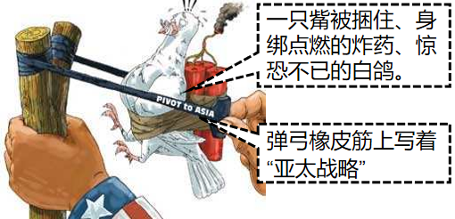
A. 《假和平 真霸权》
B. 《新潮流 旧秩序》
C. 《求团结 促发展》
D. 《倡合作 谋共赢》
【答案】A
【解析】
【详解】根据漫画内容可以看出，和平鸽象征着和平，但是“一只嘴被捆住、身上绑着点燃的炸药”“弹弓橡皮筋上写着‘亚太战略’”说明美国是借着和平的名义去破坏和平，是去破坏亚太地区的和平，实际上是要推行自己的霸权，A项正确；美国推行的霸权主义不是新潮流，排除B项；从漫画中“炸药”可以看出不是团结发展，而是战争的威胁，所以也不是合作共赢，排除CD项。故选A项。
20. 我国迄今为止发现的最早的城址是湖南澧县的（ ）
A. 北京人遗址 B. 山顶洞人遗址 C. 城头山遗址 D. 河姆渡遗址
【答案】C
【解析】
【详解】根据所学可知，城头山古文化遗址，是位于湖南省常德市澧县，是中国南方史前大溪文化至石家河文化时期的遗址，也是迄今中国唯一发现时代最早、文物最丰富、保护最完整的古城遗址，被誉为中国最早的城市，C项正确；北京人遗址、山顶洞人遗址均在北京，河姆渡遗址在浙江，排除ABD三项。故选C项。
21. 传统节日习俗是中华文化的重要组成部分，悬历史长期积淀的结果，在诗词作品中广为出现。苏轼词中“屈子冤魂终古在，楚乡遗俗至今留”描绘的传统节日是（ ）
A. 春节 B. 清明节 C. 端午节 D. 中秋节
【答案】C
【解析】
【详解】根据所学知识可知，苏轼词中的“屈子”指的是战国时楚国的屈原，相传端午节就是为了纪念爱国诗人屈原的，C项正确；其他三项均不符合题意，排除ABD项。故选C项。
22. “为宪法流血，公真第一人”和“再造民国第一人”分别是（ ）
A. 宋教仁 黄兴 B. 黄兴 蔡锷
C. 陈天华 黄兴 D. 宋教仁 蔡锷
【答案】D
【解析】
【详解】据题干“为宪法流血，公真第一人”“再造民国第一人”和所学知识可知，为了建立独裁统治，袁世凯一再破坏责任内阁制。1913年，宋教仁改组同盟会，建立国民党，北上组阁宋教仁在上海火车站遇刺身亡，袁世凯借此以武力镇压国民党。孙中山为宋教仁题词“为宪法流血，公真第一人”。根据所学知识可知，“再造民国第一人”是蔡锷。1911年武昌起义后，蔡锣在云南起义响应，任云南军政府都督，后奉调入京。1915年12月，袁世凯称帝后，蔡锷秘密离京返至昆明，宣布云南独立，发动反袁护国战争，迫使袁世凯取消帝制。因功勋卓著，孙中山赞誉其为“再造民国第一人“，D项正确；因蔡锷在反袁斗争中功勋卓著，孙中山赞誉其为“再造民国第一人”，与黄兴无关，排除AC项；“为宪法流血，公真第一人”是孙中山为宋教仁的题词，不是黄兴，排除B项。故选D项。
23. 在红军长征途中，中央红军“通道转兵”的作用是（ ）
A. 获得了军事上的主动权 B. 跳出了敌人的包围圈
C. 打乱了敌人的追剿计划 D. 粉粹了消灭红军的企图
【答案】A
【解析】
【详解】在长征中，中央红军和红二、六军团长征途经湖南怀化的通道境内时召开了一次生死攸关的重要会议，史称“通道会议”。中央军委按照通道会议的精神，放弃了北上湘西与红二、六军团会合的原定方针，改向敌人力量薄弱的贵州进军。“通道转兵”初步扭转了红军长征以来的被动局面，使红军开始在军事上获得主动权，A项正确；遵义会议后， 红军巧渡金沙江，跳出了敌人的包围圈，排除B项；遵义会议后，红军四渡赤水，打乱了敌人的追剿计划，排除C项；长征胜利，实现了伟大的战略转移，粉碎了敌人消灭红军的企图，排除D项。故选A项。
24. 1943年11月，日军进攻湘西北重镇，中国军队拼死抵抗，延缓了日军南下的步伐。这就是历史上著名的（ ）
A. 衡宝战役 B. 常德会战 C. 长沙会战 D. 湘西会战
【答案】B
【解析】
【详解】根据所学可知，1943年11月，日军进攻湘西北重镇，中国军队拼死抵抗，延缓了日军南下的步伐，这就是历史上著名的常德会战，它是中国抗日战争二十四场会战之一，B项正确；衡宝战役发生于1949年8月，长沙会战的时间是1939年9月—1942年1月，湘西会战是1945年，排除ACD三项。故选B项。
二、材料分析题（25题15分，26题14分，27题12分，28题11分，共52分。）
25. 民族独立和国家统一是一个国家发展的重要前提和基础，我国自古以来就是一个统一的多民族的国家，维护和巩固国家统一始终是历史发展的主题。阅读材料，回答问题。
材料一 秦统一全国后，创立了大一统的中央集权制度，皇帝拥有至高无上的权威，并建立由中央直接管辖的郡县制，把政治、法律、军事、土地及赋役等制度推向全国。唐朝时期，先后设置安西都护府和北庭都护府，管辖西域的天山南北地区；唐玄宗封渤海国首领为渤海郡王、回纥首领为怀仁可汗、南诏首领为云南王。元朝建立后，在东北、西北、东南、西南等地区设置相应的管理机构，加强中央对这些地区的统治。清政府平定噶尔丹叛乱和大、小和卓叛乱，在西藏设置驻藏大臣，稳定和巩固边疆地区，进一步维护政治上的大一统。
——摘编自人教版《中国历史》
（1）根据材料一并结合所学知识，概括我国古代“大一统”的主要内容。你认为古代“大一统”有哪些积极作用？
材料二
 | 宋代 | 元代
政治 | 太宗一朝，文臣成为政事堂和枢密长官的主要人选，先后任命的宰相9人，全部为文官……两宋共有枢密使、副枢密使724人，其中文臣659人，约占百分之九十一。  ——摘自《中国封建王朝兴亡史·两宋卷》 | 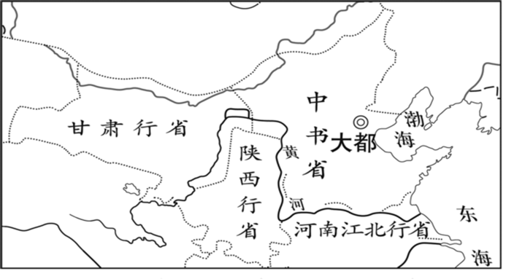  元朝疆域图（局部）
民族关系 | 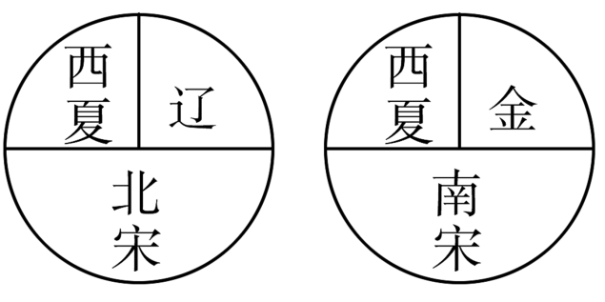 | 元朝时，很多蒙古人迁入中原，同汉族杂居相处。来自中亚、西亚的波斯人、阿拉伯人等移居中国，同汉、蒙古、畏兀儿等民族长期相处、不断通婚，逐渐被吸收、融合而形成我国回族的前身——回回。  ——摘编自《中外历史纲要》
（2）根据材料二并结合所学知识，概括宋元在政治、民族关系方面的特点（或举措）。
材料三 台湾的居民大都来自闵、粤两省。随着移民的大量入台，清朝前期，台湾逐步走向与大陆相似的“文治社会”。随着台湾各地的开发，书院设置逐渐增加，乾隆至道光年间，共新设26所书院。台湾书院的祭祀、学规、讲学内容等都和福建相似。
——摘编自陈孔立《台湾历史纲要》
（3）根据材料三并结合所学知识，分析清朝时期台湾书院发展的原因。
【答案】（1）内容：中央集权制度；皇权至高无上；中央对地方有绝对控制权；中央加强对边疆地区的治理；民族关系融洽。
积极作用：人民生活安定；各地区经济文化联系加强；有利于国家长期统一；经济文化高度发展；有效抵抗外来侵略，保持国家独立。
（2）政治：宋朝：重文轻武；元朝：行省制度。
民族关系：宋朝：民族政权并立；元朝：民族交融、形成新的民族（回族）。
（3）原因：1683年清朝统一台湾，台湾归入清朝版图；1684年设台湾府，清政府加强对台湾的管辖；大陆的大量移民入台；台湾社会经济的发展；深受大陆传统文化的影响。（任答其中3点即可）
【解析】
【小问1详解】
内容：根据所学和材料一“秦统一全国后，创立了大一统的中央集权制度，皇帝拥有至高无上的权威，并建立由中央直接管辖的郡县制，把政治、法律、军事、土地及赋役等制度推向全国”可知，这体现的是，中央集权制度，皇权至高无上，中央对地方有绝对控制权；根据所学和材料一“元朝建立后，在东北、西北、东南、西南等地区设置相应的管理机构，加强中央对这些地区的统治。清政府平定噶尔丹叛乱和大、小和卓叛乱，在西藏设置驻藏大臣，稳定和巩固边疆地区，进一步维护政治上的大一统”“唐朝时期，先后设置安西都护府和北庭都护府，管辖西域的天山南北地区；唐玄宗封渤海国首领为渤海郡王、回纥首领为怀仁可汗、南诏首领为云南王”可知，这体现的是，中央加强对边疆地区的治理，民族关系融洽。
积极作用：根据所学可知，这些措施，使人民生活安定，各地区经济文化联系加强，有利于国家长期统一，经济文化高度发展，有效抵抗外来侵略，保持国家独立。
【小问2详解】
政治：宋朝：根据所学和材料二“太宗一朝，文臣成为政事堂和枢密长官的主要人选，先后任命的宰相9人，全部为文官……两宋共有枢密使、副枢密使724人，其中文臣659人，约占百分之九十一”可知，这体现的是，重文轻武；元朝：根据所学和材料二“元朝疆域图（局部）”可知，这体现的是行省制度。
民族关系：宋朝：根据所学和材料二民族政权并立图片可知，这体现的是民族政权并立；元朝：根据所学和材料二“元朝时，很多蒙古人迁入中原，同汉族杂居相处。来自中亚、西亚的波斯人、阿拉伯人等移居中国，同汉、蒙古、畏兀儿等民族长期相处、不断通婚，逐渐被吸收、融合而形成我国回族的前身——回族”可知，这体现的是，民族交融，形成回族。
【小问3详解】
原因：根据所学可知，清朝时期台湾书院发展，这是因为，1683年清朝统一台湾，台湾归入清朝版图，1684年设台湾府，清政府加强对台湾的管辖。根据所学和材料三“台湾的居民大都来自闵、粤两省。随着移民的大量入台，清朝前期，台湾逐步走向与大陆相似的’文治社会’……台湾书院的祭祀、学规、讲学内容等都和福建相似”可知，这体现的原因是，大陆的大量移民入台，台湾社会经济的发展，深受大陆传统文化的影响。
26. 中国近代史既是一部民族屈辱史，又是一部民族抗争史。面对列强的入侵，中国人民不怕牺牲，前赴后继，在血雨腥风中重塑民族之魂。阅读材料，回答问题。
材料一
中国 | 世界
顺治时期：颁布“禁海令”  1684年：清朝设置台湾府  1689年：中俄签订《尼布楚条约》  1727年：清朝在西藏设置驻藏大臣  1757年：关闭其他港口，只开放广州一处作为对外通商口岸  康熙、雍正、乾隆年间：实行文字狱与文化专制政策，十分重视农业生产  雍正年间：设立军机处  清朝前期：丝织、棉织、印染、制瓷等手工业有很大发展，商品贸易兴盛 | 17-18世纪：荷、法、英殖民争霸  1640年：英国资产阶级革命爆发  1688年：英国爆发“光荣革命”  1765年：哈格里夫斯发明纺纱机  1775-1783年：美国独立战争  1785年：瓦特改进的蒸汽机投入使用  1789年：法国大革命爆发  1792年：法兰西第一共和国成立  1825年：斯蒂芬森设计的蒸汽机车试车  1830年：英国掀起投资建设铁路的狂潮  进入19世纪：现代工厂制度最终确立

（1）根据材料一并结合所学知识，概括指出鸦片战争前中国与英、法、美等国在政治和对外关系方面各自的特点（英法美等国不可分开作答）。中国与英国在经济发展方面存在怎样的巨大差异？
材料二 中国历史学会原会长张海鹏说：“中国从鸦片战争以后的历史是往下沉沦的历史（沉沦是指中国沦为半殖民地半封建社会）。近代中国沉沦的谷底，是从1901年《辛丑条约》的签订开始的，一直到1920年。1921年中国共产党诞生以后，中国社会呈现出向上的发展趋势。”
（2）根据材料二并结合所学知识，你如何理解“《辛丑条约》的签订是近代中国沉沦到谷底的开始”这一历史结论？
材料三 千万亡灵，饮恨江城……兄弟同心，共御外侮。捐躯洒血，浩气干云。尽扫狼烟，重振乾坤……永矢弗谖，祈愿和平。中华圆梦，民族复兴。
——南京大屠杀死难者国家公祭鼎铭文（节选）
（3）根据材料三并结合所学知识，“兄弟同心，共御外侮”指的是什么？分别列举正面战场与敌后战场上的著名战役和抗日英雄各一例，以彰显中国人民在抗战中“捐躯洒血，浩气干云”的气概。
【答案】（1）政治方面：
中国：统一多民族国家巩固和发展；清朝君主专制强化。
英、法、美等国：通过资产阶级革命，资本主义制度初步确立。
对外关系方面：
中国：实行“闭关锁国”政策，严格限制对外贸易。
英、法、美等国：进行殖民扩张、殖民掠夺和殖民争霸。
差异：中国：社会经济迅速发展，农业、手工业和商业有了长足进步，但自然经济居于主导地位（或中国仍然是农业国；或中国处于落后的农耕时代）。
英国：工业革命完成，成为世界上第一个工业国家（成为头号工业强国）。
（2）《辛丑条约》是中国近代史上赔款数目最庞大、主权丧失最严重的不平等条约；《辛丑条约》的签订使清政府沦为列强统治中国的工具；《辛丑条约》的签订使中国完全陷入半殖民地半封建社会的深渊。
（3）“兄弟同心，共御外侮”：第二次国共合作，建立抗日民族统一战线。
战役：正面战场，淞沪会战、台儿庄战役、太原会战、徐州会战、武汉会战等；敌后战场，百团大战、平型关大捷等。
抗日英雄：正面战场，张自忠、李宗仁等；敌后战场，彭德怀、左权、林彪、杨靖宇等。（只要合符题意均可给分）
【解析】
【小问1详解】
政治方面：中国：根据所学和材料一“1689年：中俄签订《尼布楚条约》1727年：清朝在西藏设置驻藏大臣——雍正年间：设立军机处”可知，这体现出，统一多民族国家巩固和发展，清朝君主专制强化。英、法、美等国：根据所学和材料一“1688年：英国爆发“光荣革命”——美国独立战争——法国大革命爆发”可知，这体现出，通过资产阶级革命，资本主义制度初步确立。
对外关系方面：中国：根据所学和材料二“1757年：关闭其他港口，只开放广州一处作为对外通商口岸”可知，这体现出，实行“闭关锁国”政策，严格限制对外贸易。英、法、美等国：根据所学和材料二“荷、法、英殖民争霸”可知，这体现出，进行殖民扩张、殖民掠夺和殖民争霸。
差异：中国：根据所学和材料二“丝织、棉织、印染、制瓷等手工业有很大发展，商品贸易兴盛”可知，这体现出，社会经济迅速发展，农业、手工业和商业有了长足进步，但自然经济居于主导地位。英国：根据所学和材料二“斯蒂芬森设计的蒸汽机车试车1830年：英国掀起投资建设铁路的狂潮进入19世纪：现代工厂制度最终确立”可知，这体现出，工业革命完成，成为世界上第一个工业国家。
【小问2详解】
理解：根据所学和材料二“近代中国沉沦的谷底，是从1901年《辛丑条约》的签订开始的，一直到1920年”可知，因为，《辛丑条约》是中国近代史上赔款数目最庞大、主权丧失最严重的不平等条约，《辛丑条约》的签订使清政府沦为列强统治中国的工具，《辛丑条约》的签订使中国完全陷入半殖民地半封建社会的深渊。
【小问3详解】
“兄弟同心，共御外侮”：根据所学和材料三“千万亡灵，饮恨江城……兄弟同心，共御外侮”可知，这是说，1937年，第二次国共合作，建立抗日民族统一战线。
战役：根据所学和材料三“兄弟同心，共御外侮”可知，这是说，正面战场有，淞沪会战、台儿庄战役、太原会战、徐州会战、武汉会战，敌后战场有百团大战、平型关大捷。
抗日英雄：根据所学和材料三“捐躯洒血，浩气干云”可知，这是说，正面战场有张自忠、李宗仁，敌后战场有彭德怀、左权、林彪、杨靖宇等。
27. 自鸦片战争以来，外国列强不断入侵我国。随着民族危机不断加深，社会各阶层进行了艰苦卓绝的探索。为了挽救民族危亡，抵御外侮，中国人民万众一心，砥砺前行，为实现中华民族伟大复兴的中国梦而不懈奋斗。依据下列材料所反映的重大历史事件，以“中华民族的伟大复兴”为题，围绕“探索之路和富强之路”进行简要阐述。
（提示：结合表格中材料反映的重大历史事件，联系所学知识，围绕“探索之路和富强之路”这一核心主题进行阐述。要求：阐述论题必须史论结合，不少于300字。）
1 | “自强，求富。”
2 | 救亡图存，创办京师大学堂等。
3 | 结束了中国两千多年的君主专制制度。
4 | “星星之火，可以燎原”
5 | 中国结束了一百多年来被侵略被奴役的屈辱历史。
6 | 开创中国社会主义事业发展的伟大转折。

【答案】观点：中华民族的伟大复兴。
论述：洋务运动是中国近代史上第一次近代化运动。在客观上促进了中国民族资本主义的产生，对外国资本的入侵起到了一定的抵制作用。但由于洋务运动的根本目的是维护和巩固清政府的统治，没有使中国走上富强的道路。
戊戌变法，在思想文化方面产生了广泛而持久的影响。戊戌变法的失败证明资产阶级改良、改革的道路在半殖民地半封建社会的中国行不通。
辛亥革命，推翻了清王朝的反动统治，宣告了中国两千多年君主专制制度的终结。
井冈山革命根据地建立，开创了工农武装割据，农村包围城市，武装夺取政权的革命道路。
新中国的成立，开辟了中国历史的新纪元。中国真正成为独立自主的国家，中国人从此站起来了。
十一届三中全会，是新中国成立以来党的历史上具有深远意义的伟大转折，开启了我国改革开放和社会主义现代化建设新时期。从此，中国走上富强的道路。（开放性试题，意思相近，言之有理即可）
【解析】
【详解】根据主题“探索之路和富强之路”，观点围绕复兴即可，可确定观点为中华民族的伟大复兴。论述的时候，结合表格涉及的史实，“自强，求富。”是洋务运动的口号。“救亡图存，创办京师大学堂等。”是戊戌变法的内容。“结束了中国两千多年的君主专制制度。”是辛亥革命的意义。“星星之火，可以燎原。”与井冈山革命根据地的创建有关。“中国结束了一百多年来被侵略被奴役的屈辱历史。”反映的是新中国成立的史实。“开创中国社会主义事业发展的伟大转折。”反映的是十一届三中全会以来我国的历史成就。因此论述可结合洋务运动、戊戌变法、辛亥革命、井冈山革命根据地的建立、十一届三中全会等历史史实的意义进行阐述，如洋务运动是中国近代史上第一次近代化运动。在客观上促进了中国民族资本主义的产生，对外国资本的入侵起到了一定的抵制作用。但由于洋务运动的根本目的是维护和巩固清政府的统治，没有使中国走上富强的道路。戊戌变法，在思想文化方面产生了广泛而持久的影响。戊戌变法的失败证明资产阶级改良、改革的道路在半殖民地半封建社会的中国行不通。辛亥革命，推翻了清王朝的反动统治，宣告了中国两千多年君主专制制度的终结。井冈山革命根据地的建立，开创了工农武装割据，农村包围城市，武装夺取政权的革命道路。新中国的成立，开辟了中国历史的新纪元。中国真正成为独立自主的国家，中国人从此站起来了。十一届三中全会，是新中国成立以来党的历史上具有深远意义的伟大转折，开启了我国改革开放和社会主义现代化建设新时期。从此，中国走上富强的道路。（开放性试题，意思相近，言之有理即可）
28. 世界形势风云变幻，扫清迷雾追根溯源；国际关系错综复杂，抽丝剥茧正本清源。阅读材料，回答问题。
材料一 我们已经习惯了一种自18世纪以来以西方霸权为基础的国际秩序。法国、英国、美国，让世界伟大三百年，法国是文化，英国是工业，美国是战争。我们习惯了这种伟大，它让我们对全球经济和政治掌控着绝对的支配权。但事情正在起变化，有些危机来自我们西方国家自身的错误，而有些则来自新兴国家的挑战。
——摘编自法国总统马克龙的讲话
（1）根据材料一并结合所学知识，发生在18世纪的“法国是文化，英国是工业，美国是战争”的标志性事件分别是什么？
材料二
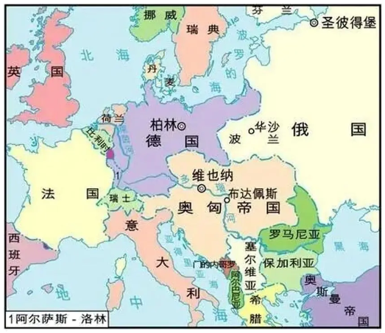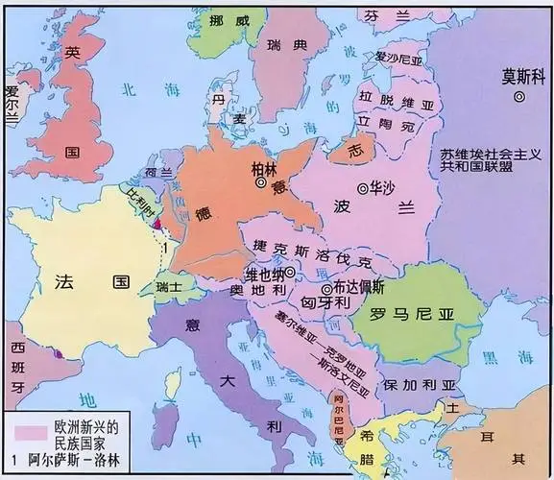
图1 第一次世界大战前的欧洲 图2 第一次世界大战后的欧洲
（2）根据材料二并结合所学知识，指出图2与图1相比有哪些变化？分析这些变化出现的原因。
材料三 党的十九大以来，世界多极化加速发展，国际关系分化组合更趋复杂，国际格局面临深刻调整，力量对比向更加均衡方向发展。面对保护主义的抬头、单边霸凌的逆流，中国……坚定地站在历史前进的正确一边。
——摘编自《中国共产党简史》
（3）根据材料三并结合所学知识，概括“站在历史前进的正确一边”的内涵。
【答案】（1）法国：启蒙运动；英国：工业革命；美国：美国独立战争。
（2）变化：国家增多，出现许多新的国家（如奥地利、匈牙利、捷克斯洛伐克等）；部分国家疆域发生变化（如德国疆域变小、阿尔萨斯-洛林归还法国）；有些国家名称发生变化（如俄国变成苏联）。
原因：第一次世界大战的影响；《凡尔赛条约》（凡尔赛体系）的影响。
（3）顺应经济全球化趋势；抵制单边主义；反对霸权主义和强权政治；推动世界政治格局向多极化方向发展。
【解析】
【小问1详解】
事件：结合所学可知，18世纪，以法国为中心，波及欧洲其他国家的反对旧制度的思想文化运动被称为“启蒙运动”，为法国大革命做了重要的理论准备；18世纪60年代英国率先开始工业革命，用机器大生产代替手工生产，成为世界上第一个工业国家；1775年，美国爆发独立战争，最终赢得美国独立。
【小问2详解】
变化：根据材料二并结合所学知识可知，图2与图1相比国家增多，出现许多新的国家（如奥地利、匈牙利、捷克斯洛伐克等）；部分国家疆域发生变化（如德国疆域变小、阿尔萨斯-洛林归还法国）；有些国家名称发生变化（如俄国变成苏联）；原因：第一次世界大战的影响。第一次世界大战大大削弱了欧洲的力量，俄国爆发十月革命退出第一次世界大战，诞生了人类历史上第一个社会主义国家；奥匈帝国分裂成奥地利、匈牙利；《凡尔赛条约》的影响，《凡尔赛条约》规定阿尔萨斯-洛林归还法国。
【小问3详解】
内涵：结合所学可知，面对当今保护主义的抬头、单边霸凌的逆流，中国始终顺应经济全球化趋势；抵制单边主义；反对霸权主义和强权政治；推动世界政治格局向多极化方向发展，站在历史前进的正确一边。

